
หน่วยการเรียนรู้ที่ 4 สมบัติของวัสดุรอบตัวเรา
แผนการจัดการเรียนรู้ที่ 4
เรื่อง การเปลี่ยนแปลงสภาพยืดหยุ่นของวัสดุ


ชั้นประถมศึกษาปีที่ 4 เวลาเรียน 1 ชั่วโมง
มาตรฐานการเรียนรู้และตัวชี้วัด

มาตรฐานการเรียนรู้
มาตรฐาน ว 2.1 เข้าใจสมบัติของสสาร องค์ประกอบของสสาร ความสัมพันธ์ระหว่างสมบัติ
ของสสารกับโครงสร้างและแรงยึดเหนี่ยวระหว่างอนุภาค หลักและธรรมชาติ
ของการเปลี่ยนแปลงสถานะของสสาร การเกิดสารละลาย และการเกิดปฏิกิริยาเคมี
ตัวชี้วัด
ว 2.1 ป.4/1 เปรียบเทียบสมบัติทางกายภาพด้านความแข็ง สภาพยืดหยุ่น การนำความร้อน
และการนำไฟฟ้าของวัสดุโดยใช้หลักฐานเชิงประจักษ์จากการทดลองและระบุ
การนำสมบัติเรื่องความแข็ง สภาพยืดหยุ่น การนำความร้อน และการนำไฟฟ้า
ของวัสดุไปใช้ในชีวิตประจำวันผ่านกระบวนการออกแบบชิ้นงาน
ว 2.1 ป.4/2 แลกเปลี่ยนความคิดกับผู้อื่นโดยการอภิปรายเกี่ยวกับสมบัติทางกายภาพของวัสดุ
อย่างมีเหตุผลจากการทดลอง

จุดประสงค์การเรียนรู้
1. อธิบายการเปลี่ยนแปลงสภาพยืดหยุ่นของวัสดุได้ (K)
2. ทดสอบการเปลี่ยนแปลงสภาพยืดหยุ่นของวัสดุได้ (P)
3. ปฏิบัติกิจกรรม สภาพยืดหยุ่นของวัสดุ อย่างรวมพลัง ด้วยความมุ่งมั่นและตั้งใจได้ (P)
4. เป็นผู้มีความมุ่งมั่นและตั้งใจ (A)


สาระการเรียนรู้
สภาพยืดหยุ่นของวัสดุ หมายถึง ลักษณะของวัสดุเมื่อถูกดึง บีบ หรือกระแทก และสามารถคืนสู่สภาพเดิมได้
หรือใกล้เคียงสภาพเดิมได้ แต่ถ้าวัสดุที่มีสภาพยืดหยุ่นถูกแรงกระทำให้เกิดสภาพยืดหยุ่นมาก ๆ จะทำให้ วัสดุนั้น ๆ สูญเสียสภาพยืดหยุ่นได้


สมรรถนะสำคัญของผู้เรียน

1. ความสามารถในการสื่อสาร
- การอธิบาย การฟัง การเขียน การพูดหน้าชั้นเรียน
2. ความสามารถในการคิด
- การสังเกต การสำรวจ การคิดวิเคราะห์ การสร้างคำอธิบาย การอภิปราย การจัดระบบความคิด
เป็นแผนภาพ การสื่อความหมาย การทำกิจกรรมโดยใช้กระบวนการทางวิทยาศาสตร์
3. ความสามารถในการแก้ปัญหา
- การแก้ปัญหาขณะปฏิบัติกิจกรรม
4. ความสามารถในการใช้ทักษะชีวิต
- การทำกิจกรรมกลุ่ม
5. ความสามารถในการใช้เทคโนโลยี
(-)

คุณลักษณะอันพึงประสงค์

1. ใฝ่เรียนรู้
2. มุ่งมั่นในการทำงาน

คำถามสำคัญ

(-)


การจัดกิจกรรมการเรียนรู้

ขั้นสังเกต รวบรวมข้อมูล (Gathering)
• • • • • • • • • • • • • • • • •

1. นักเรียนสังเกตก้อนหินกับยางรัด จากนั้นนักเรียนร่วมกันสนทนาทบทวนประสบการณ์เดิม
โดยร่วมกันตอบคำถามกระตุ้นความคิด ดังนี้
1.1 นักเรียนคิดว่าก้อนหินกับยางรัด สิ่งใดมีสภาพยืดหยุ่นมากกว่ากัน
(ยางรัด)
1.2 สภาพยืดหยุ่นของวัสดุหมายถึงอะไร
(สภาพยืดหยุ่นของวัสดุ หมายถึง ลักษณะของวัสดุเมื่อถูกดึง บีบ หรือกระแทก
และสามารถคืนสู่สภาพเดิมได้ หรือใกล้เคียงสภาพเดิมได้)
1.3 วัสดุแต่ละชนิดมีสภาพยืดหยุ่นเท่ากันหรือไม่
(ไม่เท่ากัน)
นักเรียนร่วมกันคาดคะเนคำตอบของคำถามข้างต้น
2. นักเรียนร่วมกันยกตัวอย่างวัสดุที่มีสภาพยืดหยุ่นได้ แล้วผู้แทนนักเรียนบันทึกคำตอบ
ในแบบแผนภาพความคิดบนกระดาน
(ตัวอย่างแผนภาพความคิด)
เส้นเอ็น

วัสดุที่มี
สภาพยืดหยุ่นได้
ยางรัด

ฟองน้ำ

ยางยืด

แผนภาพความคิด วัสดุที่มีสภาพยืดหยุ่นได้
3. นักเรียนแบ่งกลุ่ม กลุ่มละ 4 คน คละเพศ และคละนักเรียนเก่ง ปานกลาง และอ่อน
(หรือจะแบ่งกลุ่มด้วยวิธีการต่าง ๆ เพิ่มเติมได้) โดยแต่ละกลุ่มร่วมกันศึกษาวิธีทำและปฏิบัติกิจกรรม
ที่ 4.2 เรื่อง สภาพยืดหยุ่นของวัสดุ (ตอนที่ 2 การเปลี่ยนแปลงสภาพยืดหยุ่นของวัสดุ) ในใบงานที่ 13
ตามขั้นตอน ดังนี้
3.1 ทบทวนบทบาทหน้าที่ของสมาชิกในกลุ่มว่าต้องทำหน้าที่อย่างไรบ้างในการดำเนินการ
ด้วยกระบวนการทำงานกลุ่ม เช่น หัวหน้ากลุ่ม มีหน้าที่ .................. ผู้จดบันทึก มีหน้าที่ ................
ผู้เสนอรายงาน มีหน้าที่ .............. อื่น ๆ .................................
กิจกรรมกลุ่ม และการปฏิบัติกิจกรรมการทดลอง เป็นการสร้างเสริมทักษะศตวรรษที่ 21
ด้านการร่วมมือทำงานเป็นทีม การคิดแก้ปัญหา และรับผิดชอบต่อผลงานร่วมกัน


3.2 ตรวจสอบความพร้อมของสื่อ วัสดุอุปกรณ์สำหรับการปฏิบัติกิจกรรมว่าครบถ้วน เหมาะสม
ที่จะใช้ในการปฏิบัติกิจกรรมเพียงใด
4. นักเรียนแต่ละกลุ่มร่วมกันศึกษาวิธีทำกิจกรรมที่ 4.2 เรื่อง สภาพยืดหยุ่นของวัสดุ (ตอนที่ 2
การเปลี่ยนแปลงสภาพยืดหยุ่นของวัสดุ) ในใบงานที่ 13
5. นักเรียนแต่ละกลุ่มร่วมกันแสดงความคิดเห็นก่อนทำกิจกรรม โดยร่วมกันตอบคำถาม
ก่อนทำกิจกรรม ดังนี้
5.1 นักเรียนคิดว่าวัสดุที่มีสภาพยืดหยุ่นสามารถเปลี่ยนแปลงสภาพยืดหยุ่นได้หรือไม่ อย่างไร
(คำตอบตามความคิด หรือประสบการณ์เดิมของนักเรียน)
6. นักเรียนแต่ละกลุ่มร่วมกันอย่างรวมพลังลงมือทำกิจกรรมที่ 4.2 เรื่อง สภาพยืดหยุ่นของวัสดุ
(ตอนที่ 2 การเปลี่ยนแปลงสภาพยืดหยุ่นของวัสดุ) ตามขั้นตอน เพื่อบ่งชี้การเปลี่ยนแปลงสภาพยืดหยุ่น
ของวัสดุ และบันทึกผลการทำกิจกรรมในใบงานที่ 13
7. หลังจากนักเรียนทำกิจกรรม และบันทึกผลการทำกิจกรรมแล้ว ผู้แทนนักเรียนแต่ละกลุ่มออกมา
นำเสนอผลการทำกิจกรรมหน้าชั้นเรียน เพื่อเปรียบเทียบและตรวจสอบความถูกต้อง


ขั้นคิดวิเคราะห์และสรุปความรู้ (Processing)
• • • • • • • • • • • • • • • • • • • •

8. นักเรียนร่วมกันวิเคราะห์ และอภิปรายผลการทำกิจกรรม โดยร่วมกันตอบคำถามหลังทำกิจกรรม ดังนี้
8.1 ยางรัดมีความยาวของเส้นผ่านศูนย์กลางเท่าใด ก่อนการทดลอง
(ความยาวตามที่วัดได้จริง เช่น 3 เซนติเมตร)
8.2 ยางรัดมีความยาวของเส้นผ่านศูนย์กลางเท่าใด ภายหลังแขวนถุงพลาสติกใส่นมกล่อง
เป็นระยะเวลา 5 นาที
(ความยาวตามที่วัดได้จริง เช่น 3 เซนติเมตร)
8.3 ยางรัดมีความยาวของเส้นผ่านศูนย์กลางเท่าใด ภายหลังแขวนถุงพลาสติกใส่นมกล่อง
เป็นระยะเวลา 20 นาที
(ความยาวตามที่วัดได้จริง เช่น 3.5 เซนติเมตร)
8.4 สรุปผลการทดลองได้อย่างไร
(วัสดุที่มีสภาพยืดหยุ่นสามารถหมดสภาพยืดหยุ่นได้ หากมีแรงมากระทำเป็นระยะเวลา
นาน ๆ)
8.5 ถ้าต้องการให้ยางรัดหมดสภาพความยืดหยุ่น นักเรียนจะทำการทดลองอย่างไร
(1. เพิ่มจำนวนครั้งในการดึงให้มากขึ้นจนยางรัดไม่สามารถยืดได้อีก และไม่สามารถกลับ
สู่สภาพเดิมได้
2. หาเครื่องมือดึงยางรัดค้างไว้นาน ๆ จนยางรัดไม่สามารถกลับสู่สภาพเดิมได้)
9. นักเรียนร่วมกันสรุปผลการทำกิจกรรมและสรุปสิ่งที่เข้าใจเป็นความรู้ร่วมกันเกี่ยวกับ
การเปลี่ยนแปลงสภาพยืดหยุ่นของวัสดุว่า วัสดุที่มีสภาพยืดหยุ่นสามารถหมดสภาพยืดหยุ่นได้
หากมีแรงมากระทำเป็นระยะเวลานาน ๆ

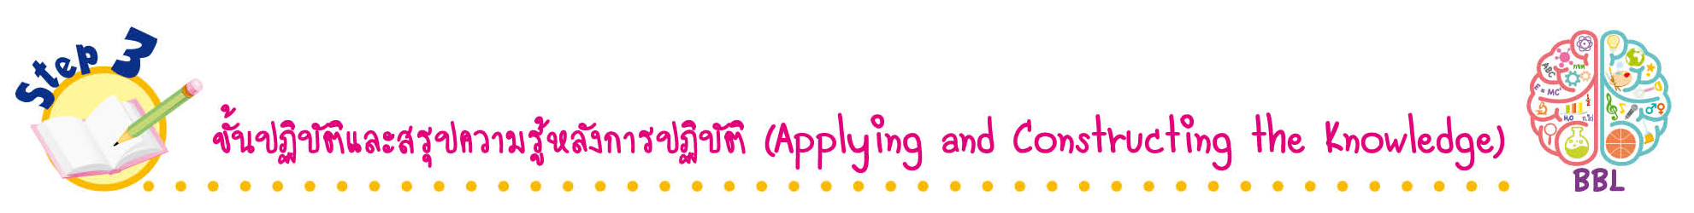
ขั้นปฏิบัติและสรุปความรู้หลังการปฏิบัติ (Applying and Constructing the Knowledge)
• • • • • • • • • • • • • • • • • • • • • • • • • • • • • • • • • • • • •

10. นักเรียนแต่ละคนวางแผน เลือกวัสดุในบ้านที่สนใจ และทำการทดลองเหมือนกับกิจกรรม
ดังกล่าว บันทึกผล และเขียนรายงานพอสังเขป จัดทำเป็นชิ้นงาน
การที่นักเรียนรู้จักการแสวงหาความรู้เพิ่มเติมนอกเหนือจากบทเรียน อันเป็นคุณลักษณะสำคัญ
ในการพัฒนานักเรียนให้มีลักษณะเป็นนักวิทยาศาสตร์ที่รู้จักสงสัย สร้างเสริมค่านิยมหลัก
12 ประการ ด้านใฝ่หาความรู้ และแสวงหาคำตอบด้วยตนเอง

11. นักเรียนแต่ละกลุ่มร่วมกันสรุปสิ่งที่เข้าใจเป็นความรู้ร่วมกัน โดยออกแบบและเขียนเป็น
แผนภาพความคิดในกระดาษฟลิปชาร์ต
(ตัวอย่างแผนภาพความคิด)

สภาพยืดหยุ่น
ของวัสดุ

ความหมาย
ลักษณะของวัสดุ เมื่อถูกดึง บีบ หรือกระแทกและสามารถคืนสู่สภาพเดิม
หรือใกล้เคียงสภาพเดิมได้

แผนภาพความคิด สภาพยืดหยุ่นของวัสดุ

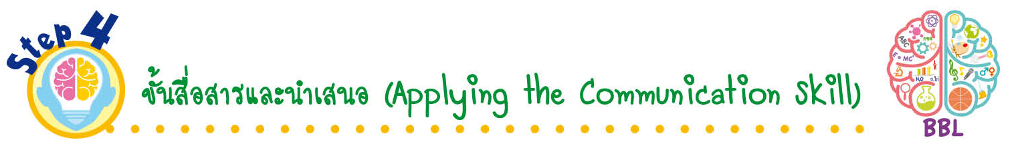
ขั้นสื่อสารและนำเสนอ (Applying the Communication Skill)
• • • • • • • • • • • • • • • • • • • • • • • • • • •

12. ผู้แทนนักเรียนออกมาพูดและนำเสนอรายงาน และแผนภาพความคิด สภาพยืดหยุ่นของวัสดุ
หน้าชั้นเรียน เพื่อแลกเปลี่ยนเรียนรู้กัน
13. นักเรียนร่วมกันอภิปรายสรุปเกี่ยวกับวิธีการทำงานให้เห็นการคิดเชิงระบบและวิธีการทำงาน
ที่มีแบบแผน

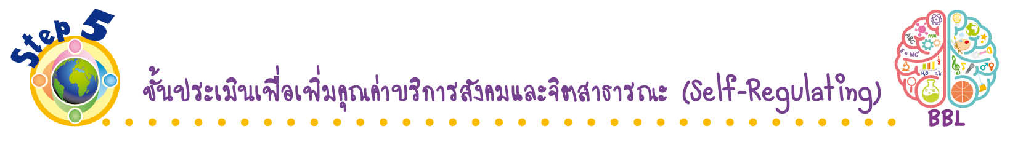
ขั้นประเมินเพื่อเพิ่มคุณค่าบริการสังคมและจิตสาธารณะ (Self-Regulating)
• • • • • • • • • • • • • • • • • • • • • • • • • • • • • • • •

14. นักเรียนนำความเข้าใจไปช่วยอธิบายให้เพื่อนที่ยังไม่เข้าใจฟัง
15. นักเรียนตรวจสอบหรือประเมินขั้นตอนต่าง ๆ ที่เรียนมาในวันนี้มีจุดเด่น จุดบกพร่องอะไรบ้าง
มีความสงสัย ความอยากรู้อยากเห็นในเรื่องใด ให้ระบุ
16. นักเรียนประเมินตนเอง โดยเขียนแสดงความรู้สึกหลังการเรียน ในประเด็นต่อไปนี้
• สิ่งที่นักเรียนได้เรียนรู้ในวันนี้คืออะไร
• นักเรียนมีส่วนร่วมกิจกรรมในกลุ่มมากน้อยเพียงใด
• เพื่อนนักเรียนในกลุ่มมีส่วนร่วมกิจกรรมในกลุ่มมากน้อยเพียงใด
• นักเรียนพึงพอใจกับการเรียนในวันนี้หรือไม่ เพียงใด
• นักเรียนจะนำความรู้ที่ได้นี้ไปใช้ให้เกิดประโยชน์แก่ตนเอง ครอบครัว และสังคมทั่วไป
ได้อย่างไร
จากนั้นแลกเปลี่ยนตรวจสอบขั้นตอนการทำงานทุกขั้นตอนว่าจะเพิ่มคุณค่าไปสู่สังคม
เกิดประโยชน์ต่อสังคมให้มากขึ้นกว่าเดิมในขั้นตอนใดบ้าง สำหรับการทำงานในครั้งต่อไป


สื่อการเรียนรู้/แหล่งการเรียนรู้

1. หนังสือเรียน รายวิชาพื้นฐาน วิทยาศาสตร์ ชั้นประถมศึกษาปีที่ 4
ของสถาบันพัฒนาคุณภาพวิชาการ (พว.)
2. แบบฝึกหัด รายวิชาพื้นฐาน วิทยาศาสตร์ ชั้นประถมศึกษาปีที่ 4
ของสถาบันพัฒนาคุณภาพวิชาการ (พว.)
3. ชุดกิจกรรมการเรียนรู้พัฒนาการคิดวิเคราะห์ รายวิชาพื้นฐาน วิทยาศาสตร์ ชั้นประถมศึกษาปีที่ 4
ของสถาบันพัฒนาคุณภาพวิชาการ (พว.)
4. ก้อนหิน
5. ยางรัด 1 เส้น
6. ไม้บรรทัด 1 อัน
7. คานไม้ 1 อัน
8. ตะขอหรือที่แขวน 1 อัน
9. ถุงพลาสติก 1 ใบ
10. นมกล่อง ขนาด 250 ลูกบาศก์เซนติเมตร 3 กล่อง
11. เส้นยางยาว 10 เซนติเมตร 1 เส้น
12. ถ่านไฟฉายก้อนใหญ่ 7 ก้อน
13. กระดาษฟลิปชาร์ต
14. ใบงานที่ 13 เรื่อง สภาพยืดหยุ่นของวัสดุ (ตอนที่ 2 การเปลี่ยนแปลงสภาพยืดหยุ่นของวัสดุ)
15. ใบกิจกรรม เรื่อง สภาพยืดหยุ่นของวัสดุ
16. แหล่งการเรียนรู้ทั้งภายในและภายนอกโรงเรียน


กิจกรรมเสนอแนะ

นักเรียนลองทำกิจกรรมต่อไปนี้
กิจกรรม สภาพยืดหยุ่นของวัสดุ

วัสดุอุปกรณ์

1. เส้นยางยาว 10 เซนติเมตร 1 เส้น
2. ถุงพลาสติก 1 ใบ
3. ตะขอหรือที่แขวน 1 อัน
4. ถ่านไฟฉายก้อนใหญ่ 7 ก้อน
5. คานไม้ 1 อัน

วิธีทำ

1. แบ่งกลุ่ม แต่ละกลุ่มร่วมกันผูกปลายเส้นยางด้านหนึ่งกับคานไม้ให้มีความยาวจากคานไม้ลงมา ประมาณ 10 เซนติเมตร นำตะขอมาเกี่ยวที่ปลายของเส้นยาง แขวนถุงพลาสติกเปล่า
วัดความยาวของเส้นยาง และบันทึกผล
2. นำถ่านไฟฉายก้อนใหญ่ 1 ก้อน ใส่ลงในถุงพลาสติก วัดความยาวของเส้นยาง และบันทึกผล
3. จับเวลา 1 นาที จากนั้นนำถ่านไฟฉายออกจากถุงพลาสติก วัดความยาวของเส้นยาง และบันทึกผล
4. ทำซ้ำข้อ 1-3 แต่เพิ่มจำนวนถ่านไฟฉายทีละก้อนจนครบทั้ง 7 ก้อน
5. แต่ละกลุ่มนำเสนอผลการทำกิจกรรม
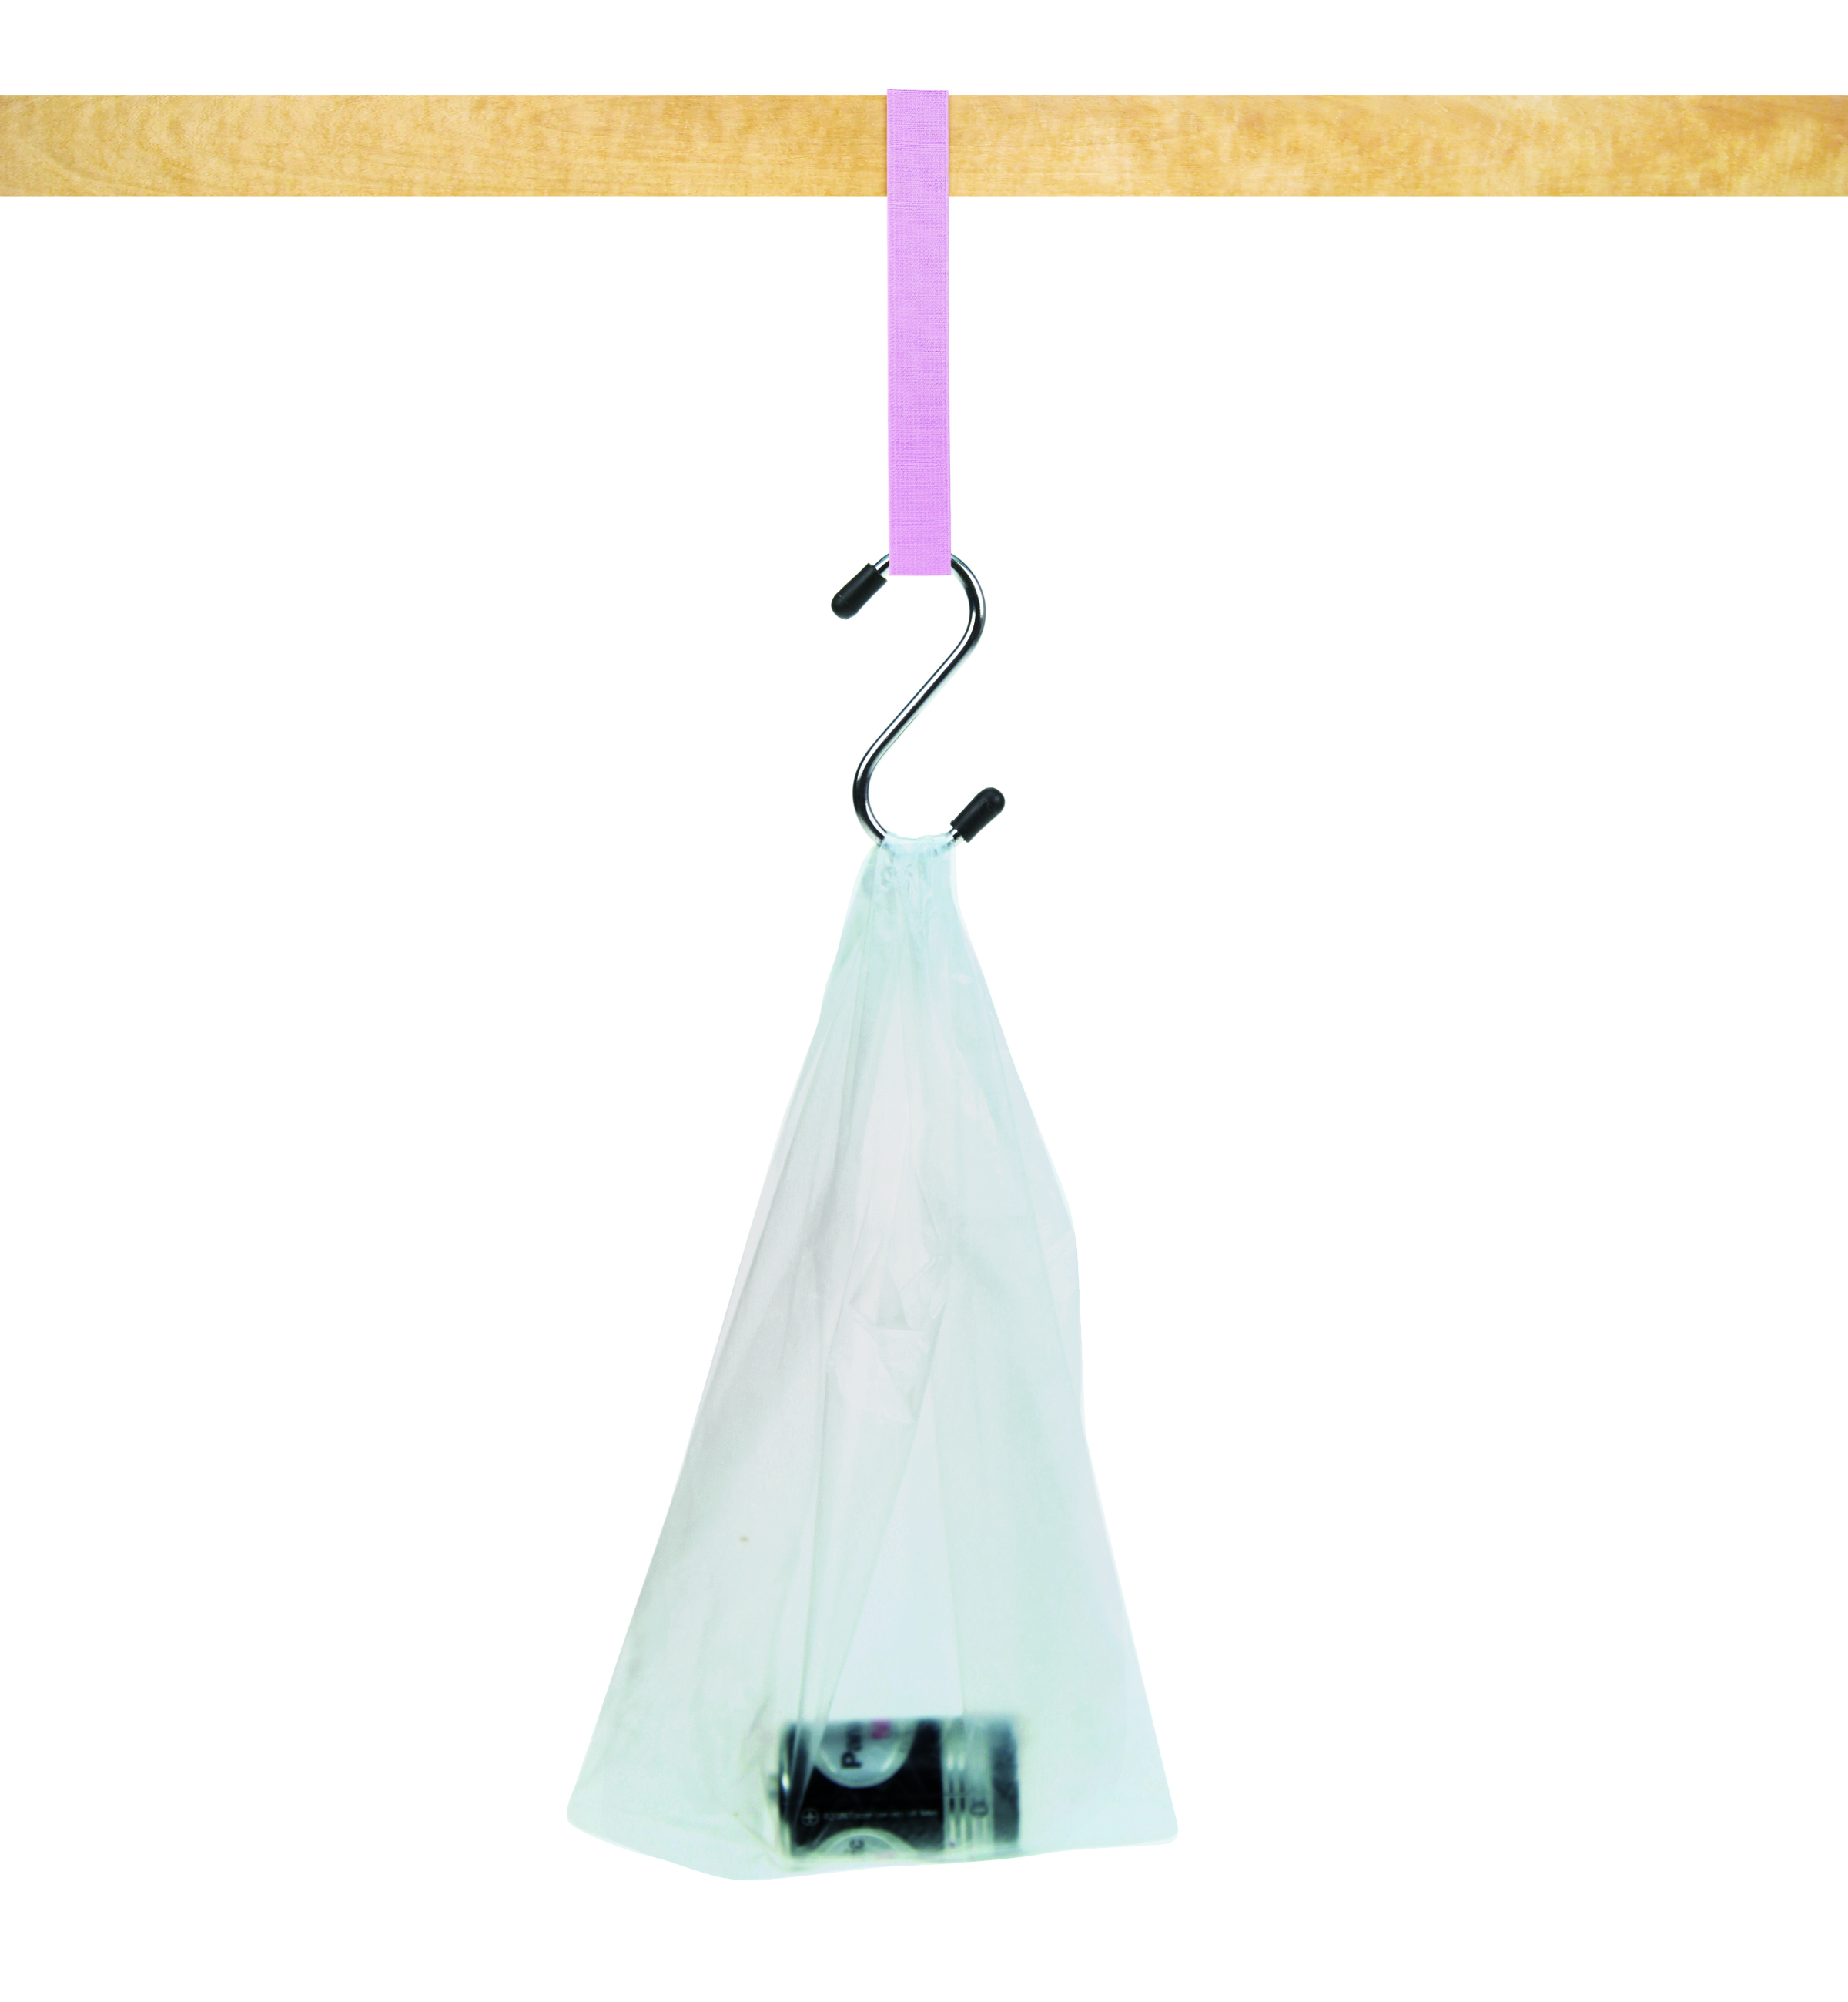
เส้นยาง
10 เซนติเมตร
ตะขอ
ถุงพลาสติก

ถ่านไฟฉาย
การทดลอง สภาพยืดหยุ่นของวัสดุ

คำถามก่อนทำกิจกรรม

1. คำถามสำคัญในการทดลองคืออะไร
(วัสดุยืดหยุ่นได้อย่างไร)

บันทึกผลการทำกิจกรรม

ตาราง ความยาวของเส้นยางก่อนและหลังใส่ถ่านไฟฉายในถุงพลาสติก

ความยาวของเส้นยาง  (เซนติเมตร) | จำนวนถ่านไฟฉาย (ก้อน)
ความยาวของเส้นยาง  (เซนติเมตร) | 1 | 2 | 3 | 4 | 5 | 6 | 7
1. ก่อนใส่ถ่านไฟฉาย | 10 | 10 | 10 | 10 | 10 | 10 | 10
2. ขณะใส่ถ่านไฟฉาย | 10.5 | 11 | 12.5 | 14 | 16 | 18 | 19.5
3. หลังใส่ถ่านไฟฉาย | 10 | 10 | 10 | 10 | 10 | 10 | 10

คำถามหลังทำกิจกรรม

เขียนเครื่องหมาย ใน หน้าคำตอบที่ถูกต้อง

1. ก่อนและขณะใส่ถ่านไฟฉาย เส้นยางมีความยาวเท่ากันหรือไม่ อย่างไร
เท่ากัน โดยก่อนใส่ถ่านไฟฉาย เส้นยางมีความยาวเท่ากับขณะใส่ถ่านไฟฉาย
ไม่เท่ากัน โดยก่อนใส่ถ่านไฟฉาย เส้นยางมีความยาวสั้นกว่าขณะใส่ถ่านไฟฉาย

2. เส้นยางมีสมบัติของวัสดุในด้านใด
เป็นวัสดุที่มีความแข็ง
เป็นวัสดุที่มีสภาพยืดหยุ่น

3. สรุปผลการทดลองได้ว่าอย่างไร
วัสดุที่มีสภาพยืดหยุ่นเมื่อถูกแรงกระทำ วัสดุนั้นจะเพิ่มความสามารถในการยืดหยุ่นได้มาก
วัสดุที่มีสภาพยืดหยุ่นเมื่อถูกแรงกระทำ วัสดุนั้นสามารถเกิดการเปลี่ยนแปลงรูปร่างได้

และเมื่อหยุดออกแรงกระทำ วัสดุนั้นสามารถมีรูปร่างกลับสู่สภาพเดิม

จงทำกิจกรรมอย่างรวมพลัง ด้วยความซื่อสัตย์


กิจกรรมเสนอแนะ

นักเรียนลองทำกิจกรรมต่อไปนี้
กิจกรรม สภาพยืดหยุ่นของวัสดุ

วัสดุอุปกรณ์

1. เส้นยางยาว 10 เซนติเมตร 1 เส้น
2. ถุงพลาสติก 1 ใบ
3. ตะขอหรือที่แขวน 1 อัน
4. ถ่านไฟฉายก้อนใหญ่ 7 ก้อน
5. คานไม้ 1 อัน

วิธีทำ

1. แบ่งกลุ่ม แต่ละกลุ่มร่วมกันผูกปลายเส้นยางด้านหนึ่งกับคานไม้ให้มีความยาวจากคานไม้ลงมา ประมาณ 10 เซนติเมตร นำตะขอมาเกี่ยวที่ปลายของเส้นยาง แขวนถุงพลาสติกเปล่า
วัดความยาวของเส้นยาง และบันทึกผล
2. นำถ่านไฟฉายก้อนใหญ่ 1 ก้อน ใส่ลงในถุงพลาสติก วัดความยาวของเส้นยาง และบันทึกผล
3. จับเวลา 1 นาที จากนั้นนำถ่านไฟฉายออกจากถุงพลาสติก วัดความยาวของเส้นยาง และบันทึกผล
4. ทำซ้ำข้อ 1-3 แต่เพิ่มจำนวนถ่านไฟฉายทีละก้อนจนครบทั้ง 7 ก้อน
5. แต่ละกลุ่มนำเสนอผลการทำกิจกรรม
10 เซนติเมตร
เส้นยาง
ตะขอ
ถุงพลาสติก
การทดลอง สภาพยืดหยุ่นของวัสดุ

ถ่านไฟฉาย

คำถามก่อนทำกิจกรรม

1. คำถามสำคัญในการทดลองคืออะไร
(วัสดุยืดหยุ่นได้อย่างไร)

บันทึกผลการทำกิจกรรม

ตาราง ความยาวของเส้นยางก่อนและหลังใส่ถ่านไฟฉายในถุงพลาสติก (ตัวอย่างคำตอบ)

ความยาวของเส้นยาง  (เซนติเมตร) | จำนวนถ่านไฟฉาย (ก้อน)
ความยาวของเส้นยาง  (เซนติเมตร) | 1 | 2 | 3 | 4 | 5 | 6 | 7
1. ก่อนใส่ถ่านไฟฉาย | 10 | 10 | 10 | 10 | 10 | 10 | 10
2. ขณะใส่ถ่านไฟฉาย | 10.5 | 11 | 12.5 | 14 | 16 | 18 | 19.5
3. หลังใส่ถ่านไฟฉาย | 10 | 10 | 10 | 10 | 10 | 10 | 10

คำถามหลังทำกิจกรรม

เขียนเครื่องหมาย ใน หน้าคำตอบที่ถูกต้อง

1. ก่อนและขณะใส่ถ่านไฟฉาย เส้นยางมีความยาวเท่ากันหรือไม่ อย่างไร
เท่ากัน โดยก่อนใส่ถ่านไฟฉาย เส้นยางมีความยาวเท่ากับขณะใส่ถ่านไฟฉาย
ไม่เท่ากัน โดยก่อนใส่ถ่านไฟฉาย เส้นยางมีความยาวสั้นกว่าขณะใส่ถ่านไฟฉาย

2. เส้นยางมีสมบัติของวัสดุในด้านใด
เป็นวัสดุที่มีความแข็ง
เป็นวัสดุที่มีสภาพยืดหยุ่น

3. สรุปผลการทดลองได้ว่าอย่างไร
วัสดุที่มีสภาพยืดหยุ่นเมื่อถูกแรงกระทำ วัสดุนั้นจะเพิ่มความสามารถในการยืดหยุ่นได้มาก
วัสดุที่มีสภาพยืดหยุ่นเมื่อถูกแรงกระทำ วัสดุนั้นสามารถเกิดการเปลี่ยนแปลงรูปร่างได้

และเมื่อหยุดออกแรงกระทำ วัสดุนั้นสามารถมีรูปร่างกลับสู่สภาพเดิม

จงทำกิจกรรมอย่างรวมพลัง ด้วยความซื่อสัตย์


การประเมินการเรียนรู้

1. ประเมินความรู้ เรื่อง การเปลี่ยนแปลงสภาพยืดหยุ่นของวัสดุ (K) ด้วยแบบทดสอบ
2. ประเมินการปฏิบัติการทำกิจกรรมการทดลอง (P) ด้วยแบบประเมิน
3. ประเมินชิ้นงาน รายงาน ผลการทดลองเลือกวัสดุในบ้านที่สนใจมาศึกษาสมบัติของสภาพยืดหยุ่น
ของวัสดุ (P) ด้วยแบบประเมิน
4. ประเมินคุณลักษณะอันพึงประสงค์ ด้านใฝ่เรียนรู้ มุ่งมั่นในการทำงาน (A) ด้วยแบบประเมิน


แบบประเมินตามสภาพจริง (Rubrics)

แบบประเมินการปฏิบัติการทำกิจกรรมการทดลอง และเขียนรายงาน
รายการการประเมิน | ระดับคุณภาพ
รายการการประเมิน | 4 | 3 | 2 | 1
1. การทำกิจกรรม  การทดลอง  ตามแผนที่กำหนด | ทำกิจกรรมการทดลองตามวิธีการและขั้นตอน  ที่กำหนดไว้อย่างถูกต้องด้วยตนเอง มีการปรับปรุงแก้ไขเป็นระยะ | ทำกิจกรรมการทดลองตามวิธีการและขั้นตอน  ที่กำหนดไว้ด้วยตนเอง  มีการปรับปรุงแก้ไขบ้าง | ทำกิจกรรมการทดลองตามวิธีการและขั้นตอน  ที่กำหนดไว้ โดยมีครูหรือผู้อื่นเป็นผู้แนะนำ | ทำกิจกรรมการทดลองไม่ถูกต้องตามวิธีการ  และขั้นตอนที่กำหนดไว้ ไม่มีการปรับปรุงแก้ไข
2. การใช้อุปกรณ์  และ/หรือเครื่องมือ | ใช้อุปกรณ์และ/หรือ  เครื่องมือในการทำ  กิจกรรมการทดลอง  ได้อย่างถูกต้อง  ตามหลักการปฏิบัติ  และคล่องแคล่ว | ใช้อุปกรณ์และ/หรือ  เครื่องมือในการทำ  กิจกรรมการทดลอง  ได้อย่างถูกต้อง  ตามหลักการปฏิบัติ  แต่ไม่คล่องแคล่ว | ใช้อุปกรณ์และ/หรือ  เครื่องมือในการทำ  กิจกรรมการทดลอง  ได้อย่างถูกต้อง โดยมีครู  หรือผู้อื่นเป็นผู้แนะนำ | ใช้อุปกรณ์และ/หรือ  เครื่องมือในการทำ  กิจกรรมการทดลอง  ไม่ถูกต้องและไม่มี  ความคล่องแคล่ว  ในการใช้
3. การบันทึกผล  การทำกิจกรรม  การทดลอง | บันทึกผลเป็นระยะ  อย่างถูกต้อง มีระเบียบ  มีการระบุหน่วย มีการ อธิบายข้อมูลให้เห็น  ความเชื่อมโยงเป็นภาพรวม เป็นเหตุเป็นผล  และเป็นไปตามการทำกิจกรรมการทดลอง | บันทึกผลเป็นระยะ  อย่างถูกต้อง มีระเบียบ  มีการระบุหน่วย มีการ อธิบายข้อมูลให้เห็นถึงความสัมพันธ์เป็นไป  ตามการทำกิจกรรม  การทดลอง | บันทึกผลเป็นระยะ  แต่ไม่เป็นระเบียบ  ไม่มีการระบุหน่วย  และไม่มีการอธิบายข้อมูล  ให้เห็นถึงความสัมพันธ์  ของการทำกิจกรรม  การทดลอง | บันทึกผลไม่ครบ  ไม่มีการระบุหน่วย  และไม่เป็นไปตาม  การทำกิจกรรม  การทดลอง
4. การจัดกระทำข้อมูล  และการนำเสนอ | จัดกระทำข้อมูล  อย่างเป็นระบบ  มีการเชื่อมโยงให้เห็น  เป็นภาพรวม และนำเสนอ  ด้วยแบบต่าง ๆ อย่างชัดเจนถูกต้อง | จัดกระทำข้อมูล  อย่างเป็นระบบ มีการ  จำแนกข้อมูลให้เห็น  ความสัมพันธ์ นำเสนอ  ด้วยแบบต่าง ๆ ได้  แต่ยังไม่ชัดเจน | จัดกระทำข้อมูล  อย่างเป็นระบบ  มีการยกตัวอย่างเพิ่มเติม  ให้เข้าใจง่าย และนำเสนอ  ด้วยแบบต่าง ๆ  แต่ยังไม่ชัดเจน  และไม่ถูกต้อง | จัดกระทำข้อมูลอย่าง  ไม่เป็นระบบ และมีการ  นำเสนอไม่สื่อความหมาย  และไม่ชัดเจน
รายการการประเมิน | ระดับคุณภาพ
รายการการประเมิน | 4 | 3 | 2 | 1
5. การสรุปผล  การทำกิจกรรม  การทดลอง | สรุปผลการทำกิจกรรม  การทดลอง  ได้อย่างถูกต้อง กระชับ  ชัดเจน และครอบคลุม  ข้อมูลจากการวิเคราะห์  ทั้งหมด | สรุปผลการทำกิจกรรม  การทดลองได้ถูกต้อง  แต่ยังไม่ครอบคลุมข้อมูล  จากการวิเคราะห์ทั้งหมด | สรุปผลการทำกิจกรรม  การทดลองได้ โดยมีครูหรือผู้อื่นแนะนำบ้าง  จึงสามารถสรุปได้ถูกต้อง | สรุปผลการทำกิจกรรม  การทดลองตามความรู้  ที่พอมีอยู่ โดยไม่ใช้ข้อมูลจากการทำกิจกรรม  การทดลอง
6. การดูแลและการเก็บ  อุปกรณ์และ/หรือ  เครื่องมือ | ดูแลอุปกรณ์และ/หรือ  เครื่องมือในการทำกิจกรรมการทดลอง  และมีการทำความสะอาด  และเก็บอย่างถูกต้อง  ตามหลักการ และแนะนำ  ให้ผู้อื่นดูแลและ  เก็บรักษาได้ถูกต้อง | ดูแลอุปกรณ์และ/หรือ  เครื่องมือในการทำกิจกรรมการทดลอง  และมีการทำความสะอาด  อย่างถูกต้อง แต่เก็บ  ไม่ถูกต้อง | ดูแลอุปกรณ์และ/หรือ  เครื่องมือในการทำกิจกรรมการทดลอง  มีการทำความสะอาด  แต่เก็บไม่ถูกต้อง  ต้องให้ครูหรือผู้อื่น  แนะนำ | ไม่ดูแลอุปกรณ์และ/  หรือเครื่องมือในการทำ  กิจกรรมการทดลอง  และไม่สนใจทำความ  สะอาด รวมทั้งเก็บ  ไม่ถูกต้อง
7. การเขียนรายงาน | เขียนรายงานตรงตาม  จุดประสงค์ถูกต้อง  และชัดเจน และมีการ  เชื่อมโยงให้เห็นเป็น  ภาพรวม | เขียนรายงานตรงตาม  จุดประสงค์อย่างถูกต้อง  และชัดเจน แต่ขาดการ  เรียบเรียง | เขียนรายงานโดย  สื่อความหมายได้ โดยมี  ครูหรือผู้อื่นแนะนำ | เขียนรายงานได้  ตามตัวอย่าง แต่ใช้ภาษา  ไม่ถูกต้อง และไม่ชัดเจน

ข้อเสนอแนะของผู้บริหารสถานศึกษา

ลงชื่อ
( )
ตำแหน่ง

บันทึกหลังการสอน

ผลการจัดการเรียนการสอน

ปัญหา/อุปสรรค

แนวทางแก้ไข

ครูผู้สอน
( )
วันที่บันทึก

